Europearanes store oppdagingsreiser
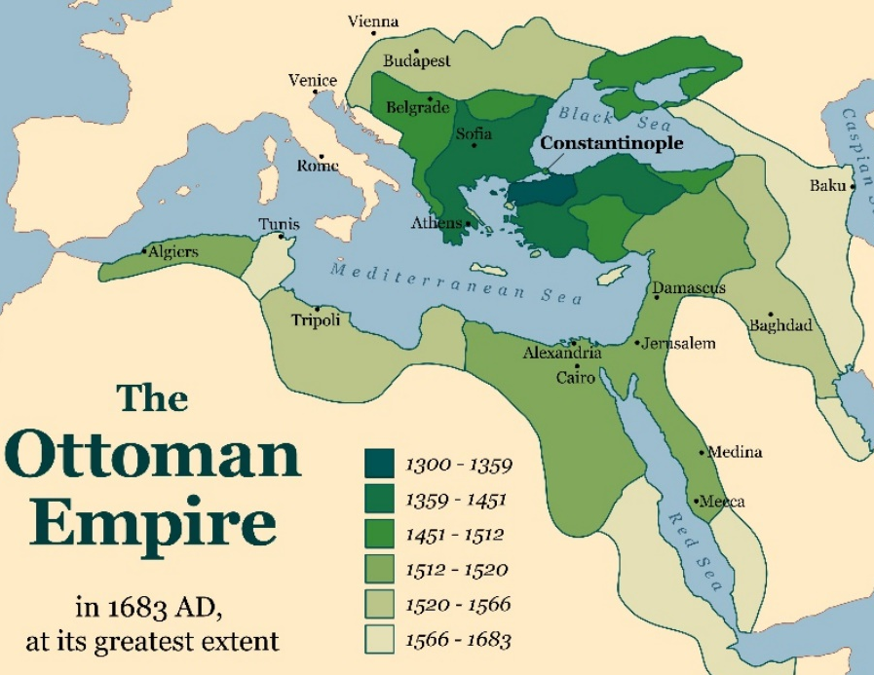
På 1300-tallet oppstod det eit stort og mektig rike i Tyrkia – det ottomanske riket. I 1453 tok ottomanene kontroll over Konstantinopel. No kunne europearane ikkje bruke Silkevegen som handelsveg til Asia. Difor måtte dei prøve å finne nye vegar. Ein del europearar ynskte å finne gull og andre rikdommar i andre land.

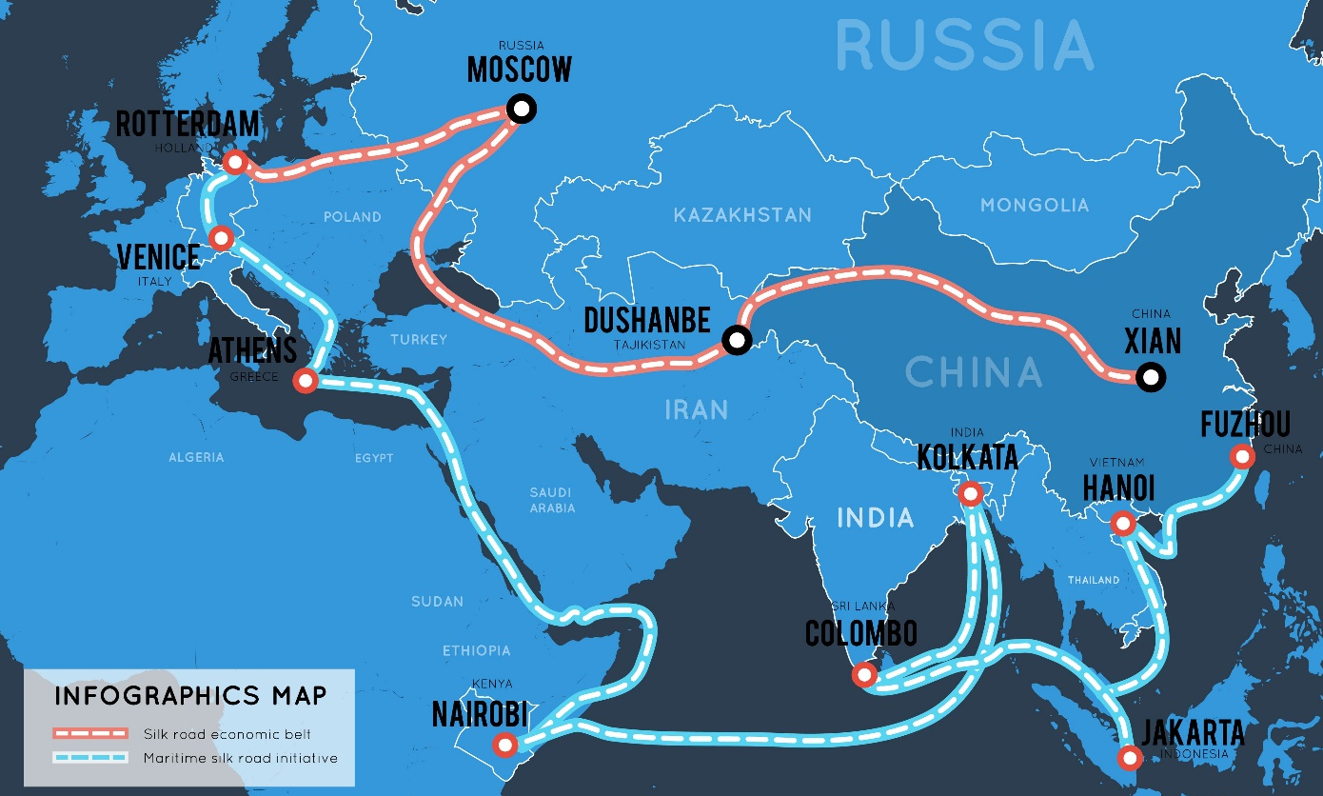
Kart over det ottomanske riket: Peter Hermes Furian, Adobe Stock.
Kart over silkeveiene: Maxin P, Adobe Stock.

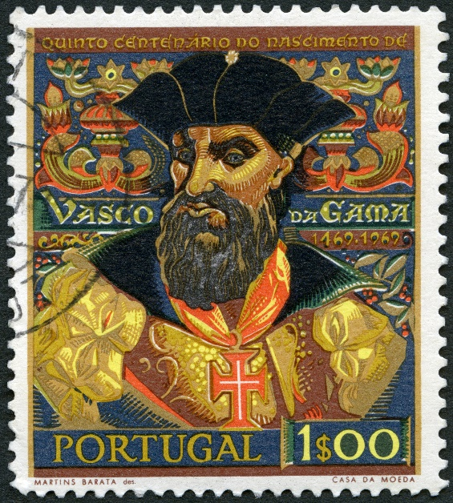
Vasco da Gama finn vegen til India
I 1497 reiste Vasco da Gama med fire skip frå Portugal som på den tida var ein mektig sjønasjon. Han reiste rundt Afrika til India. Der vart ekspedisjonen venleg mottatt av den indiske fyrsten. Vasco da Gama returnerte til Portugal i 1499. Han hadde med seg nok pepar til å betale heile reisa og vart mottatt med æresbevisningar då han kom tilbake.
No kunne europeerne frakte og tjene mykje penger på silke, krydder og andre varer frå Asia. Desse varene var meget kostbare i Europa på den tida. Sjølv om europearane ikkje kontrollerte heile Middelhavet, kunne dei tene mykje
pengar på handel.
Bilde av Vasco da Gama: Popova Olga, Adobe Stock.

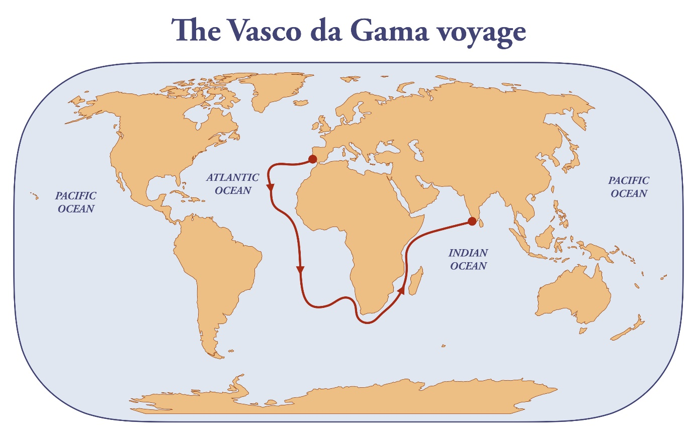
Kart over Vasco da Gamas reise frå Portugal til India: Dimitrios, Adobe Stock.

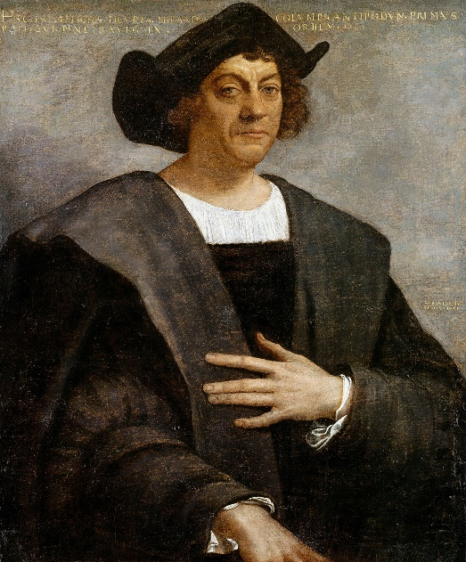
Christoffer Columbus oppdagar Amerika
Gjennom si tid som oppdagingsreisande og handelsmann gjorde Christoffer Columbus fire store reiser.
I år 1492 segla den italienske handelsmannen Christoffer Columbus med tre skip frå Spania vestover for å finne vegen til Asia utan å reise rundt Afrika. Det var ein farleg reise fordi dei ikkje visste kor lenge ferda ville vare og om dei hadde nok mat og drikke. Etter to månader fann Columbus land. Det var Amerika, men han trudde sjølv at han hadde komme til India. På den tida visste ikkje europearane at Amerika eksisterte. Difor kalla han lokalbefolkninga for indianarar og landet for Vest-India.
Foto av maleri: caifas, Adobe Stock.
Columbus hadde med seg tobakksvarer, ananas og hengekøyer tilbake frå øyane Haiti og Cuba. Dette var noko nytt som han introduserte for europearane.
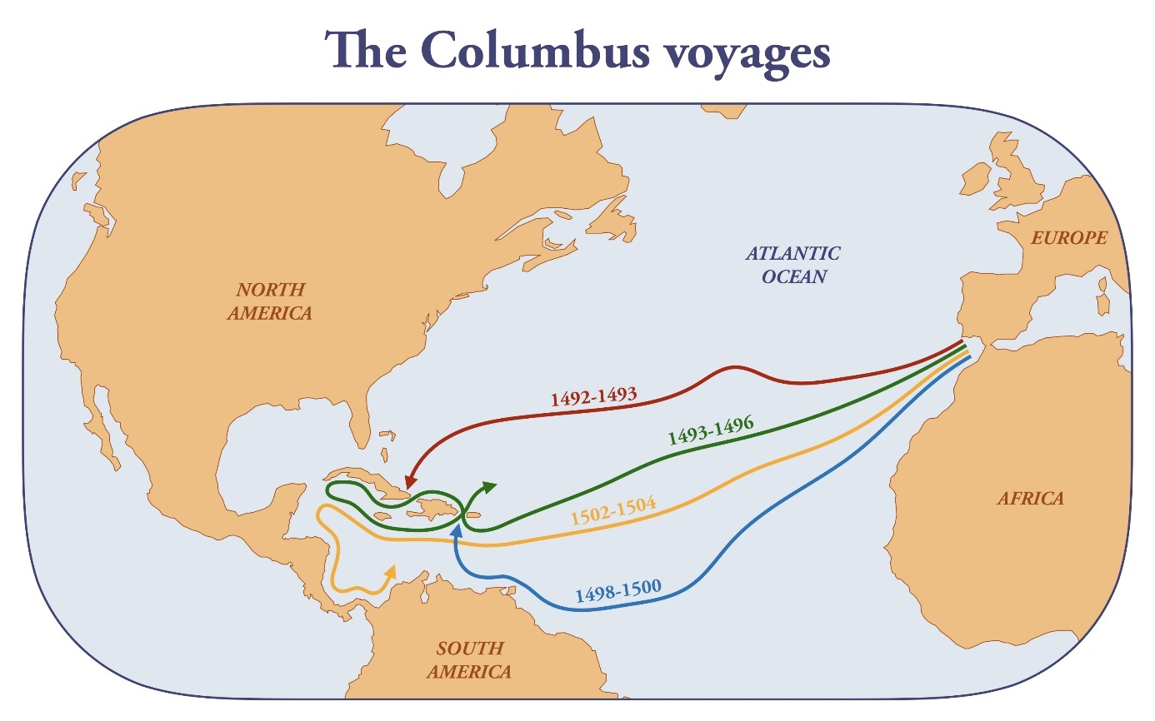
Kart over Kristoffer Columbus’ reise fra Spania til Det karibiske hav: Dimitrios, Adobe Stock.
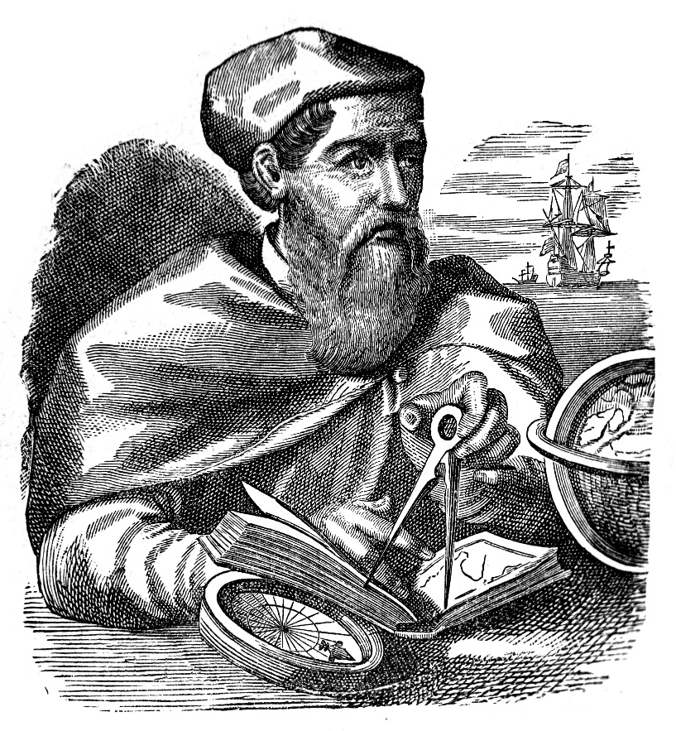
Me seier at Columbus var den fyrste europearen som oppdaga Amerika, men det finnast bevis på at vikingen Leiv Eriksson gjorde det på 900-tallet, altså 500 år før Columbus. Kontinentet Amerika har fått namnet sitt etter ein italiensk oppdater som heitte Amerigo Vespucci. Det var nemleg Amerigo Vespucci som i 1500-1501 etter å ha utforska kysten, hevda at Amerika var eit eige kontinent og ikkje Aust-Asia som Columbus hadde trudd.
Illustrasjon av Amergo Vespucci, wowinside, Adobe Stock.
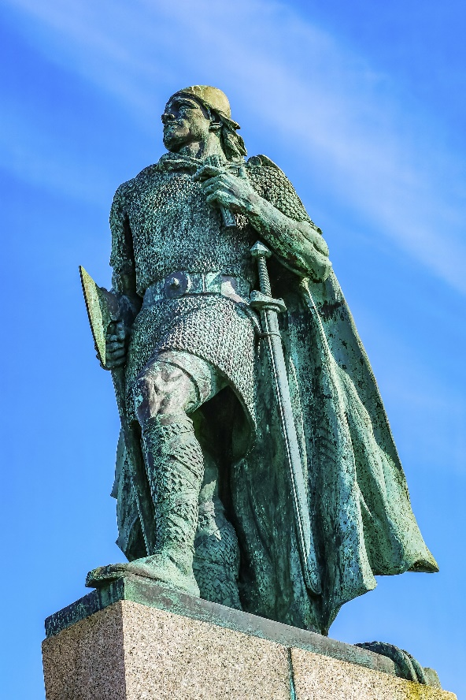
Foto av Leiv Eriksson-statue: Bill Perry, Adobe Stock.

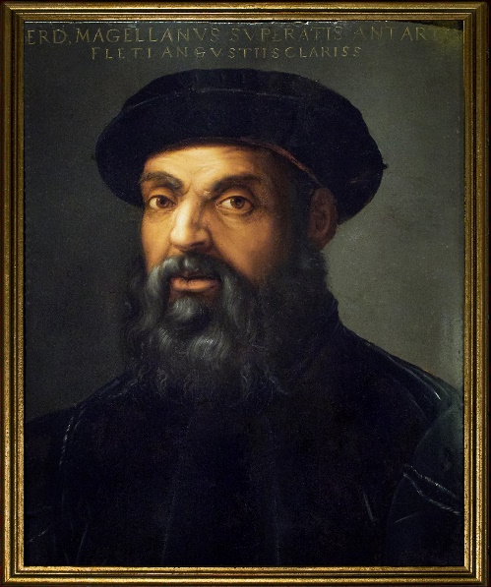
Ferdinand Magellan
I 1519 segla portugisaren Ferdinand Magellan ut for å finne sjøvegen til Sør-Asia. Han fekk støtte frå spanskekongen fordi den portugisiske kongen ikkje ynskte å støtte Magellans vanvittige prosjekt. På det tidspunktet kontrollerte portugisarane sjøvegen rundt Afrika, så spanskekongen vart frista av Magellans tilbud om å finne ei rute sør for Afrika. Det handla om å tene penger på krydder og andre varer frå Asia: kanel, pepar, kvitlauk, osv.
Foto av maleri av Ferdinand Vespucci:
Álvaro Germán Vilela, Adobe Stock.
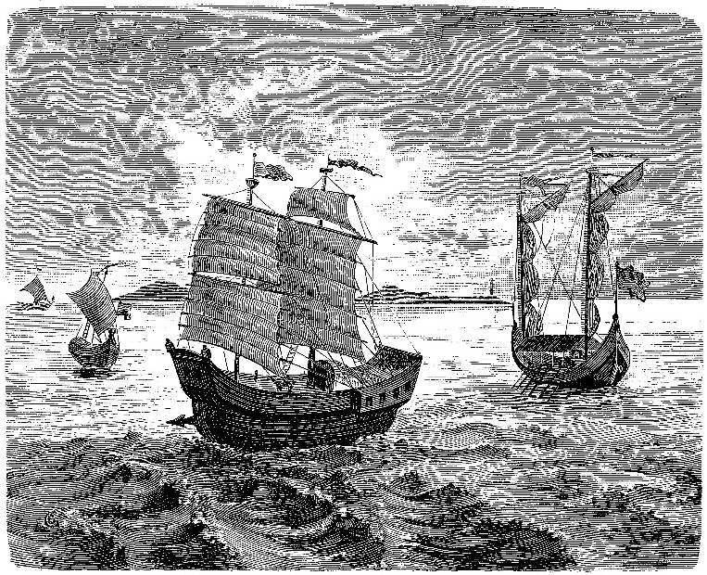
Magellan segla ut med fem gamle og slitte skip. Han nådde Guam og var den fyrste europearen som kom fram til Filippinene, der han vart drepen. På det tidspunktet hadde skjørbuk, annan sjukdom og mytteri tatt så mange av den opphavlege besetninga at dei måtte etterlate det eine skipet der.
Undervegs til Indiahavet forliste etter kvart fire skip. Kun eit skip i ekspedisjonen, Victoria, kom tilbake til Spania. Det var i 1522. Av 235 menn var berre 18 framleis i live. Med seg hadde dei 25 tonn av dei ettertrakta kryddera.
Illustrasjon av Magellans fem skip: acrogame, Adobe Stock.
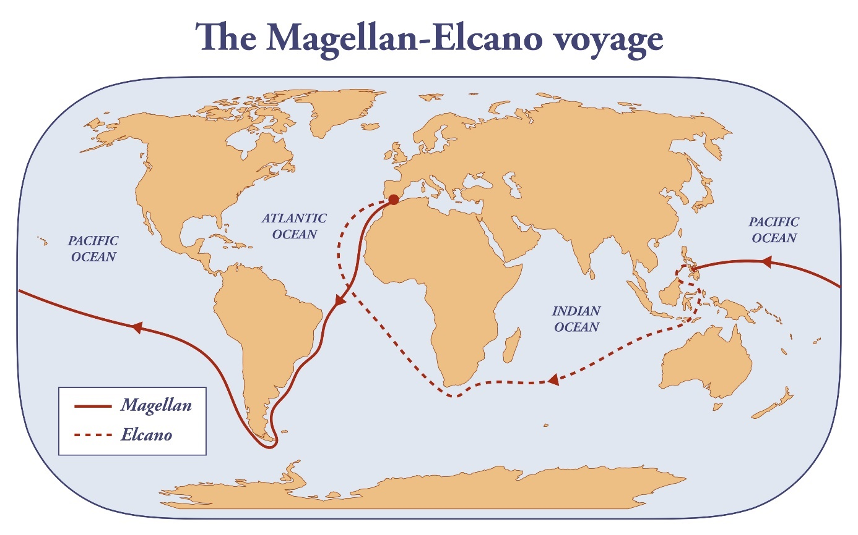
Kart over Ferdinand Magellans reise frå Spania til Filippinene. Då Magellan døydde, vart Juan Sebastián Elcano sjef om bord
på det siste av fem skip; Victoria. Elcano segla skipet heim til Spania og vart det fyrste som gjennomførte ei jordomsegling: Dimitrios, Adobe Stock.

Oppdaginga av Amerika
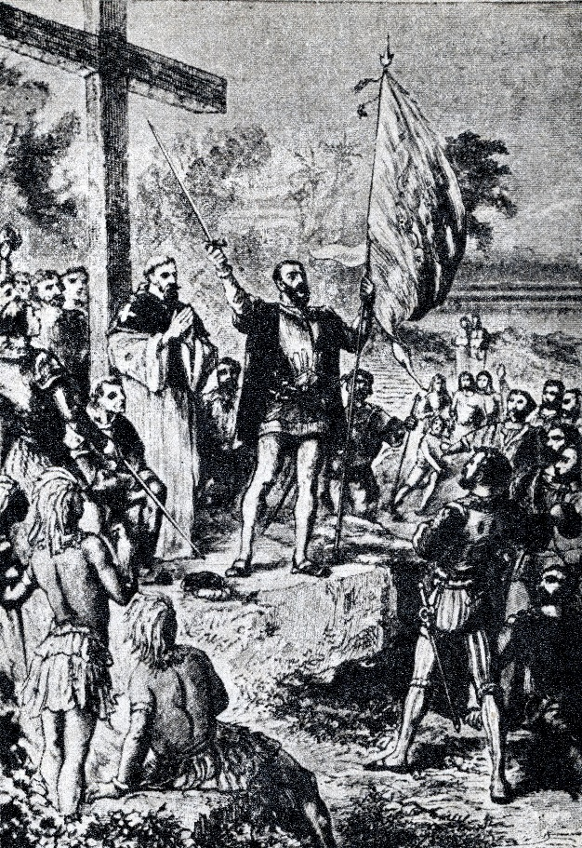
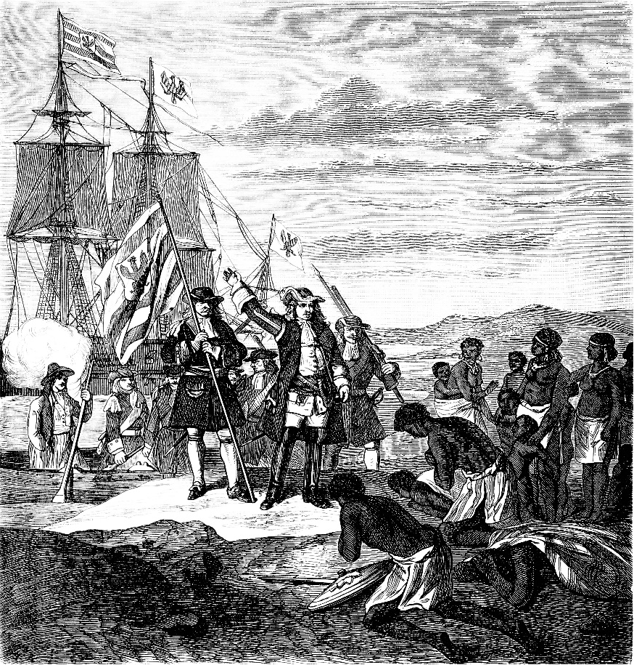
Oppdaginga av Amerika var viktig for europearane. Utover 1500-tallet reiste mange europearar til Amerika. Dette vart byrjinga på kolonitida. Europearane tok koloniar i Amerika, Afrika og Asia, og vart rikare og mektigare på grunn av dette.
Illustrasjon av kolonisering i Sør-Amerika: Juulijs, Adobe Stock.
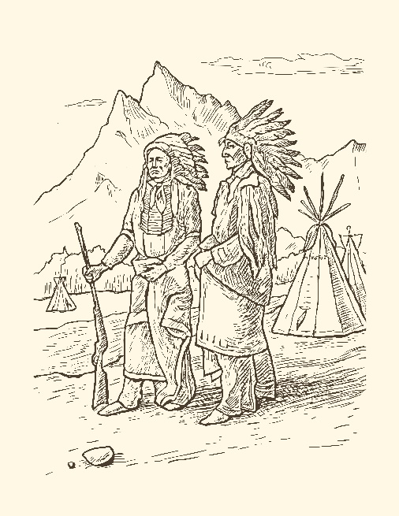
For lokalbefolkninga, mellom anna indianarane i Amerika og den afrikanske befolkninga, vart dette ei katastrofe. Indianarane vart drepte eller døydde av smittsame sjukdommar som europearane brakte med seg. Ein reknar at året 1492 budde cirka 50 millionar indianarar i Amerika. I 1650 var det berre 8 millioner att.
Illustrasjon av kolonisering i Afrika: Erica Guilane Bachez, Adobe Stock.

Illustrasjon av indianere:
анатолий шаповал, Adobe Stock.

Oppgåve 1 - Spørsmål
- Kva heiter handelsvegen frå Europa til Asia?
- Kvifor segla europearane ut for å finne nye vegar til Asia?
- Kven fann ein sjøveg frå Europa til India? Når skjedde det?
- Skildre reiseruta frå Portugal til India.
- Kva er Ferdinand Magellan kjend for?
- Kven oppdaga Amerika? Kva for år skjedde det?
- Synest du at Vasco da Gama, Columbus, Magellan og andre oppdagelsesreisande var modige? Kvifor/kvifor ikkje?
- Kva for betydning hadde oppdaginga av Amerika for Europa?
- Kva for betydning hadde oppdaginga av Amerika for indianarar?
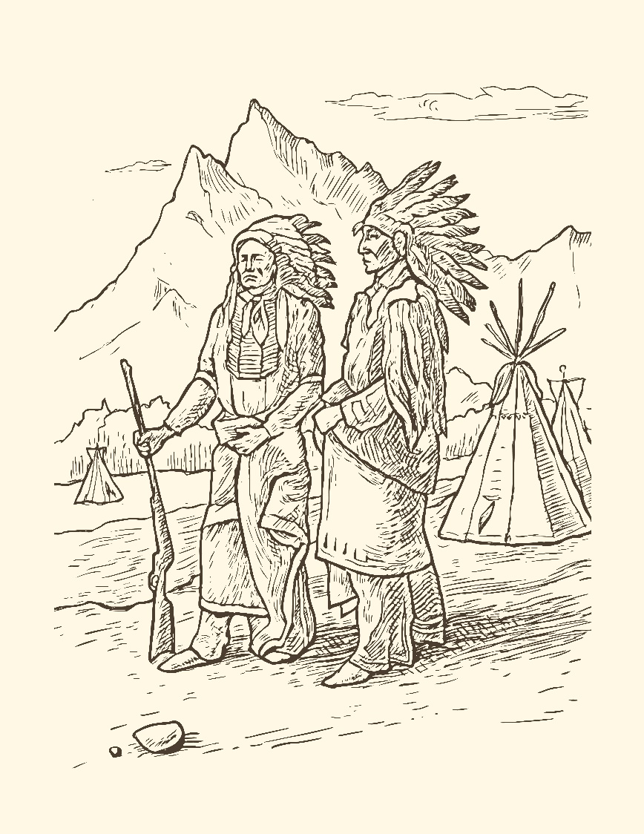

Illustrasjon av indianere: анатолий шаповал, Adobe Stock.

Oppgåve 2 - Vel det riktige svaret
- Kvifor reiste europearane på oppdagingsreiser på 1400-tallet?
- For å kjempe mot Det ottomanske riket
- For å bruke silkevegen
- For å finne nye handelsvegar til Asia

- Kven var den fyrste europearen som fann sjøvegen rundt Afrika til India?
- Kristoffer Columbus
- Vasco da Gama
- Amerigo Vespucci

- Kven var den fyrste europearen som kom fram til Filippinene?
- Kristoffer Columbus
- Ferdinand Magellan
- Vasco da Gama

- Kven oppdaga Amerika på slutten av 1400-tallet?
- Ferdinand Magellan
- Kristoffer Columbus
- Amerigo Vespucci

- Kva heitte vikingen som reiste til Amerika på 900-tallet?
- Leiv Eriksson
- Liv Ullmann
- Amerigo Vespucci

